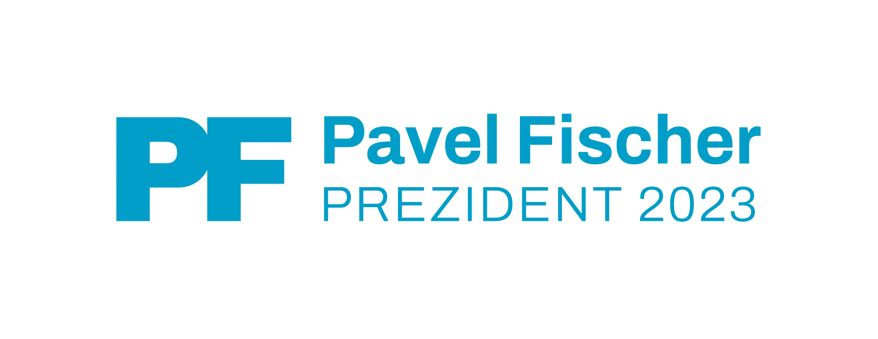
DAROVACÍ SMLOUVA

Název společnosti: ……………………………………………..
Sídlo společnosti: ……………………………………………..
IČ: ……………………………………………..
Zastoupena: ……………………………………………..
(dále jen „dárce“)

a

Pavel Fischer
Datum narození: 26. 8. 1965
Bytem: Hříbková 42, 104 00 Praha 4 - Pitkovice
(dále jen „obdarovaný“ nebo „kandidát na prezidenta“)

uzavírají v souladu s § 2055 a násl. zákona č. 89/2012 Sb., občanský zákoník, v platném znění,
tuto darovací smlouvu (dále jen „smlouva“)

- Předmětem této smlouvy je bezplatné poskytnutí peněžitého daru ve výši ……………………………………… Kč ze strany dárce obdarovanému, a to pro účely financování volební kampaně obdarovaného coby kandidáta na prezidenta České republiky ve volbě prezidenta republiky 2023.
- Dárce tímto daruje obdarovanému peněžitý dar uvedený v článku 1 a obdarovaný tento peněžitý dar přijímá a dále prohlašuje a zavazuje se, že uvedené finanční prostředky použije výhradně k účelu, k němuž byl poskytnut, tj. financování zmíněné volební kampaně v souladu se zákonem č. 275/2012 Sb., o volbě prezidenta republiky a o změně některých zákonů (dále jen „zákon o volbě prezidenta republiky“) ve znění pozdějších předpisů. Prostředky nevyužité na volební kampaň kandidáta na prezidenta budou použity na veřejně prospěšný účel v souladu s ustanovením § 24 odst. 6 zákona o volbě prezidenta republiky.
- Kandidát na prezidenta dále prohlašuje, že v souladu s § 24 odst. 1 zákona o volbě prezidenta republiky zřídil speciální transparentní volební účet pro financování volební kampaně, který umožňuje bezplatný a nepřetržitý přístup třetích osob k zobrazení přehledu platebních transakcí na tomto účtu. Zmíněný volební účet je veden banky Česká spořitelna, a.s., číslo: 4805949043/0800.
- Dárce se zavazuje, že výše uvedeny peněžitý dar převede bankovním převodem na shora uvedený transparentní volební účet.
- Dárce tímto uděluje obdarovanému souhlas ke zpracování osobních údajů dárce v souladu se zákonem č. 101/2000 Sb., o ochraně osobních údajů a o změně některých zákonů, ve znění pozdějších předpisů, a dále souhlas ke zveřejnění údajů o dárci a daru dle § 24 a § 36 zákona o volbě prezidenta republiky, a to zejména na webových stránkách kandidáta na prezidenta.
- Tato smlouva se vyhotovuje ve dvou (2) stejnopisech, z nichž po jednom (1) obdrží každá ze smluvních stran.

V ……………….. dne ……………….. V ……………….. dne ………………..

…………………………………………….. ……………………………………………..
dárce obdarovaný

Pokud není domluveno jinak, smlouvu prosím zašlete do datové schránky ep8j5xn nebo poštou na adresu
Pavel Fischer, Hříbková 42, 104 00 Praha 4-Pitkovice.

